La phrase
G

N’importe quelle suite de mots n’est pas une phrase.

Pour que ce soit une phrase, il faut :

1 Que la suite de mots ait du sens : elle doit raconter quelque chose.

2 Qu’elle commence par une majuscule.
3 Qu’elle se termine par un point ( . ! ? …)
La ²petite ²fille dessine un coeur .

Exercice pour s’entraîner (à faire à l’oral)

Trouve ²toute$ ²le$ ²phrase$.

Une petite fille habitait dans une maison.
Dans mon jardin, le chien le chat.
Saute grenouille nénuphar sur la.
Je connais mon voisin depuis plusieurs années.
pour le dessert, nous mangeons une glace
Maman veut toujours que je range ma chambre.

La ponctuation
G

A la fin de la phrase, on peut trouver :

. | Le point termine une phrase. | Il voyage en France.
? | Le point d’interrogation termine une phrase et indique que l’on pose une question. | Est-il malade ?  Quand arrive-t-il ?
! | Le point d’exclamation termine une phrase et indique un sentiment, un ordre. | Qu’il est beau !  Viens ici !
… | Les points de suspension s’utilisent pour une phrase laissée inachevée. | Il aime les glaces, les bonbons, les frites…

Dans la phrase, on peut trouver

: | Les deux points s’utilisent souvent pour faire une liste. | J’ai deux amies : Lina et Samia.
« a » | Les guillemets s’emploient pour rapporter les paroles d’une personne. | « J’arrive » dit Lucas.
- | Le tiret s’emploie dans les dialogues à chaque changement de personne. | - Tu viens ? demande Léa  - J’arrive, crie Fiona.
, | La virgule sépare des groupes de mots. | Il aime les glaces, les bonbons, les frites …
; | Le point-virgule permet de marquer une longue pause dans une phrase. | Malou adore les animaux ; pourtant, elle est allergique aux chats.
( ) | Les parenthèses donnent une information supplémentaire. | Ma maitresse (Mme Colin) a beaucoup d’animaux.

Les types de phrases
G

Il existe différents types de phrases :

la phrase DECLARATIVE : Elle sert à déclarer, à dire quelque chose, à raconter un événement, donner une opinion, une information ...
Elle se termine par un point. ( . )

la phrase IMPERATIVE : Elle sert à donner un ordre ou un conseil.
Elle se termine par un point d'exclamation ( ! ) ou un point.

la phrase INTERROGATIVE : Elle sert à poser une question.
Elle se termine par un point d'interrogation. ( ? )

Comment construire une phrase interrogative ? J’utilise
- Est-ce que … Est-ce que tu viens pour les vacances ?
- l’inversion du sujet et du verbe Aimes-tu les fraises ?
- un mot interrogatif en début de phrase (où, quand, qui, pourquoi, combien, comment…) Pourquoi es-tu ici ?

Exercice pour s’entraîner (à faire à l’oral)
Dis quel point tu dois mettre : . ! ?
Qui est la plus belle…  Fais attention …  Sophie n’est pas là …  Où est ton cartable…  Ralentis … | J’adore les frites…  Ramasse vite tes affaires…  Pourquoi ris-tu…  Tom dort …  Viens-tu à Noël …

Le Groupe Sujet

G

Le Groupe Sujet (GS) qui indique de qui ou de quoi on parle.
Ma petite sœur adore se$ poupée$..
GS

Pour trouver le Groupe Sujet, on peut l'encadrer par «c'est … qui » ou « ce sont … qui »

Le chat dort. Les chats dorment.
C’est le chat qui dort. Ce sont les chats qui dorment. . .

Un Groupe Sujet peut être :
- un nom propre Thomas dévore sa glace.
- un groupe de mots Le petit garçon dévore sa glace.
- un pronom personnel Il dévore sa glace
- un verbe à l’infinitif Mentir n’est pas la solution.

Exercice pour s’entraîner (à faire à l’oral)

Trouve ²le ²GS en ²posant ²la question « qui est-ce qui ? »

Nous patinons sur le lac. Tricher n’est pas jouer.
Clara regarde la télé. Le chien de la voisine aboie.
Le coussin rouge est sale. Tu racontes des bêtises !
Lina, ma grande sœur, m’achète souvent des bonbons.

Les Groupes de la phrase

G

Dans une phrase, il peut y avoir plusieurs groupes.

Les groupes indispensables (Le Groupe Sujet et le Groupe Verbal), que l’on ne peut ni supprimer, ni déplacer.
Mon frère fait du vélo .
GS GV

Les groupes non indispensables qui viennent donner des renseignements en plus, que l’on peut :
- supprimer :
Ce matin, mon frère fait du vélo au parc.
Ce matin, Mon frère fait du vélo. au parc.

et/ou déplacer
Mon frère fait du vélo. ce matin..
Ces groupes non indispensables, appelés compléments de phrase, donnent, le plus souvent, des informations sur le lieu (où), le temps (quand) , la manière (comment) ...

Exercice pour s’entraîner (à faire à l’oral)

Trouve les complément$ de phrase$.

La semaine dernière, mon oncle a déménagé.
Les enfants jouent tranquillement dans le jardin.
Hier, Marion s’est cachée sous la table.

G

La nature des mots

Dans une phrase, les mots ne servent pas tous à la même chose.
Il y a :
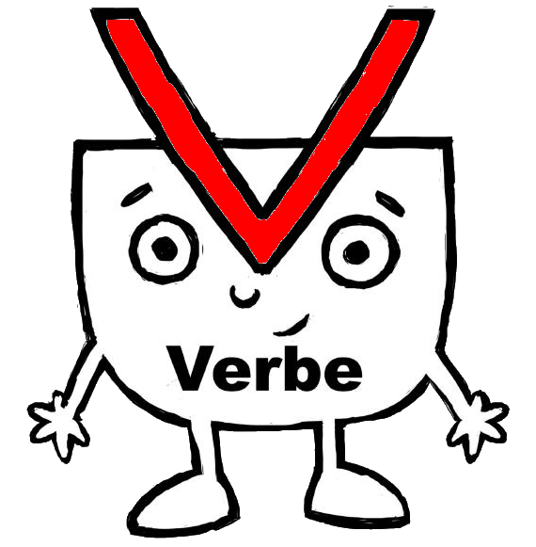
- les verbes : ce sont les mots qui indiquent une action ou un état
chanter, appuyer, faire, prendre, sentir, être, avoir, faire
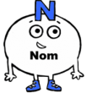
- les noms : ce sont tous les mots qui désignent un lieu, une personne, un animal ou une chose.

France, école, Emma, maîtresse, Bill, canard, bureau, amitié…
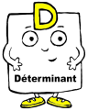
- les déterminants : ce sont les petits mots que l’on trouve devant les noms.

la France, une école, ma maîtresse, ce canard, des bureaux, l’amitié…

- les adjectifs qualificatifs : ce sont les mots qui donnent des informations sur les noms (leur taille, leur couleur, leur caractère, leur forme…)

une grande école, ce canard vert, ma maîtresse énervée...
- les pronoms personnels sujets
je - tu - il - elle - on - nous -vous - ils - elles

Exercice pour s’entraîner (à faire à l’oral)

Trouve ²la nature des mots qui ne sont pas soulignés

Une petite fille habitait dans une maison.
Mon chien blanc lèche son joli bol.
Ce matin, elle porte une belle robe jaune.
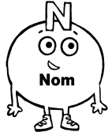

Nom propre et nom commun
G

Les noms propres : Ils désignent quelque chose en particulier et ils commencent par une majuscule.

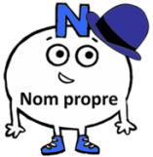
Ce sont surtout :
- Les prénoms : Owen, Alice, Lucas, Amélie…
- Les noms de famille : Henri, Colin...
- Les noms de villes ou de pays : France, Lyon, Paris...
- Les noms de rivières, de montagnes ou de planète : la Loire, les Alpes, Le Rhône, Jupiter…

Ils ont parfois un déterminant devant : la France

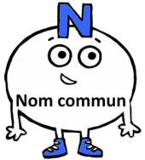
Les noms communs : Ils désignent des choses en général et devant on trouve des déterminants : un, une, des, le, la, les, mon, sa…

Ce sont souvent :
- Des objets ou des choses : une table, un orage...
- Des personnes : ma tante, son frère, la maîtresse…
- Des animaux : ce chat, des souris, le lion, cet ours…
- Des lieux : mon école, une ville, la rue, la plage…

Exercice pour s’entraîner (à faire à l’oral)

Dis si c'est un nom propre ou un nom commun.

Manon – fille – chat – l'Allemagne – ardoise – Dupond – stylo

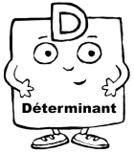

Les déterminants
G

Les déterminants sont des petits mots qui accompagnent le nom. Ils sont toujours placés devant le nom.
ma ²sœur , ²le chien , ²un cahier

Voici quelques déterminants :
- le, la, le$, l’ (articles définis)
- un, une, de$ (articles indéfinis)
- ma, ta, sa, mon, ton, son, me$, te$, se$…
- ce, cette, cet, ce$…
- deux, trois, cinq…

Devant les noms qui commencent par une voyelle,
le et la se transforment en l’ . C’est un article défini élidé.

²la école ⇨ ²l’école ²le arbre ⇨ ²l’arbre

articles définis articles élidés
articles indéfinis

Les adjectifs

Le genre et le nombre
G

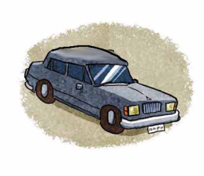
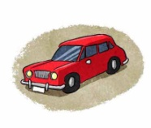
● Ce sont les mots qui donnent des informations sur les noms (leur taille, leur couleur, leur caractère, leur forme…)

une voiture rouge – une grande voiture – une voiture rapide…

● Il peut y en avoir plusieurs pour un seul nom et ils peuvent se situer avant ou après le nom.
le long chemin dangereux – ma fatigante petite sœur –
les maisons rouges et noires…

● Ils peuvent même être séparés du nom par le verbe.
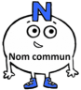
Ce train est immense.

● Ils s’accordent en genre (masculin/féminin) et en nombre (singulier/pluriel) avec le nom.
Le petit vélo noir La petite bicyclette noire
Les petits vélos noirs Les petites bicyclettes noires

Exercice pour s’entraîner (à faire à l’oral)

Montre ²l’adjectif qualificatif.

Un monstre horrible Des grands immeubles Une jolie chienne Ce délicieux bonbon Une bonne galette Ma voiture jaune

G

Chaque nom a un genre :
Il est

Féminin
Si je peux mettre « une » devant

Masculin
Si je peux mettre « un » devant

une balle
une copine
une sœur
un stylo
un copain
un frère

Certains noms ont un féminin, d’autres non.
Souvent, pour former le féminin, il suffit d’ajouter un « e »

Chaque nom a un nombre :
→ Quand on parle d’une seule personne ou d’une seule chose, on dit : une dame, mon cheval, la table, le soleil, …
Les mots une, le, mon, ... indiquent que le nom est au singulier .
→ Quand on parle de plusieurs personnes ou choses, on dit :
les dames, mes chevaux, des tables, …
Les mots des, les, mes, … indiquent que le nom est au pluriel.

Souvent, on n’entend pas le pluriel, mais on le voit:
la petite table → les petites tables le bateau → les bateaux
Parfois, on entend le pluriel :
un cheval → des chevaux (le nom change)
le grand arbre → les grands arbres (on entend la liaison)

Les accords dans le
Groupe Nominal

G

Le groupe nominal est le groupe de mots qui accompagnent un nom : son déterminant, un ou plusieurs adjectifs qualificatifs…

Tous ces mots « s’accordent », cela veut dire qu’ils « suivent » le nom s’il est masculin, féminin, singulier ou pluriel.
Exemple :

nom masculin/singulier : mon meilleur ami
nom masculin/pluriel : mes meilleurs amis
nom féminin/singulier : ma meilleure amie
nom féminin/pluriel : mes meilleures amies

Attention ! S’il y a plusieurs adjectifs, ils s’accordent tous avec le nom :
mes meilleures amies américaines

Exercice pour s’entraîner (à faire à l’oral)

Met$ ce$ groupe$ nominaux au ²pluriel.

Une dent pointue Mon gentil grand frère
La fleur verte Son jeune tonton
Ma belle poupée Notre mignon petit chat

Pour m’aider à accorder

1- Pour mettre les adjectifs au féminin, il faut le plus souvent rajouter un « e ».

noir noire / joli jolie / grand grande
intéressant intéressante / perdu perdue

2- Pour mettre les adjectifs au pluriel, il faut le plus souvent rajouter un « s », parfois un « x » (comme pour les mots qui finissent par « au »).

petit petits / bleu bleus / méchant méchants
petite petites / bleue bleues / méchante méchantes
beau beaux / nouveau nouveaux / glacial glaciaux

3 – Pour transformer les déterminants.
le la les / un une des / mon ma mes
ton ta tes / son sa ses / notre nos
votre vos / leur leurs / ce cette ces

